|  |
| --- |
| Администрация городского округа города Кулебаки Нижегородской области  Муниципальное бюджетное дошкольное образовательное учреждение детский сад №22 «Тополек»  Консультация для родителей  «Ребенок на дороге»  Воспитатель: Рыбалко Н.А.  2018-19гг. |

Консультация для родителей «Ребенок на дороге»

Здравствуйте, уважаемые родители, сегодня мы поговорим о детях на дороге.

Мы все переживаем за наших детей и стараемся их оградить от всего плохого. Но дети наши растут, становятся самостоятельными, не которые дети уже гуляют одни и скоро пойдут в школу, где им нужно будет пользоваться правилами дорожного движения. Многие скажут, придет время, объясним, но формирование сознательного поведения – это длительный процесс. Родители всегда были примером подражания. И пока ребенок ходит с вами за руку, обратите внимание ребенка на то, что вы делаете:

- Остановитесь, осмотрите проезжую часть.

- Поворот головы для осмотра дороги.

- Родители всегда были примером подражания.

- Развивайте у ребенка наблюдательность за дорогой.

- Остановку для осмотра дороги, остановку для пропуска автомобилей.

- Учите ребенка всматриваться вдаль, различать приближающиеся машины.

- Не стойте с ребенком на краю тротуара.

- Переходите дорогу только по пешеходному переходу или на перекрестке.

- Идите только на зеленый сигнал светофора, даже если нет машин.

- Выходя на проезжую часть, прекращайте разговоры.

- Не спешите, не бегите, переходите дорогу размеренно.

- Не выходите на проезжую часть с ребенком из-за транспорта или кустов, не осмотрев предварительно улицу.

- Не торопитесь перейти дорогу, если на другой стороне вы увидели друзей, нужный автобус, приучите ребенка, что это опасно.

Работа по обучению детей правилам безопасного поведения на улицах должна быть систематической. И что бы дети умели пользоваться этими знаниями недостаточно одного занятия или беседы, нужны и теоретические знания, они должны применять их на практике.

В детском саду мы проводим беседы, занятия, игры, развлечения на данную тему. Но практическое применение этих знаний целиком ложиться на ваши плечи.

И когда вы едите за рулем своих автомобилей, переходя проезжую часть на красный сигнал светофора или вообще в неположенном месте, не забывайте, что рядом с вами ваши дети, такие же участники дорожного движения, полностью копирующие пренебрежительное и зачастую опасное отношение взрослых к соблюдению правил дорожного движения.

Вы объект подражания для ребенка. Это необходимо помнить всегда и тем более, когда вы делаете шаг на проезжую часть дороги вместе с малышом.

Есть методические приёмы обучения навыкам безопасного поведения ребёнка на дороге:

- своими словами, систематически и ненавязчиво знакомить с правилами только в объёме, необходимом для усвоения;

- для ознакомления использовать дорожные ситуации при прогулках во дворе, на дороге;

- объяснять, что происходит на дороге, какие транспортные средства он видит;

- когда и где можно переходить проезжую часть, когда и где нельзя;

- указывать на нарушителей правил, как пешеходов, так и водителей;

- закреплять зрительную память (где транспортное средство, элементы дороги, магазины, школы, детские сады, аптеки, пешеходные переходы, светофоры, пути безопасного и опасного движения в детский сад);

- развивать пространственное представление (близко, далеко, слева, справа, по ходу движения, сзади);

- развивать представление о скорости движения транспортных средств пешеходов (быстро едет, медленно, поворачивает);

- не запугивать ребёнка улицей: страх перед транспортом не менее вреден, чем беспечность и невнимательность;

- читать ребёнку стихи, загадки, детские книжки на тему безопасности движения.

Берегите своих детей.

Спасибо за внимание!

Администрация городского округа города Кулебаки Нижегородской области

Муниципальное бюджетное дошкольное образовательное учреждение детский сад №22 «Тополек»

***«Безопасность на дорогах.***

***Правила безопасности для детей».***

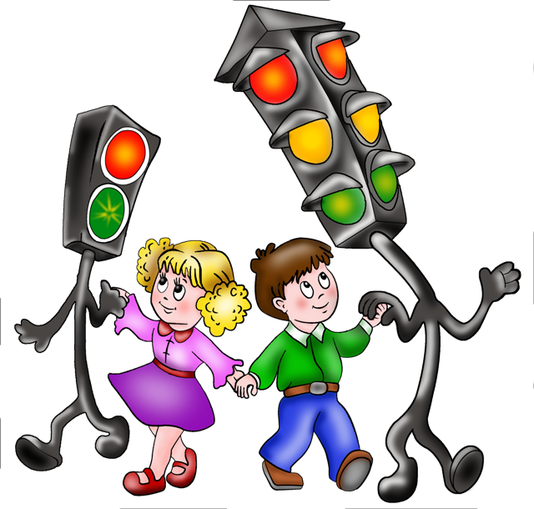

***2018-19гг.***

*Методические приёмы обучения навыкам безопасного поведения ребёнка на дороге:*

- своими словами, систематически и ненавязчиво знакомить с правилами только в объёме, необходимом для усвоения;

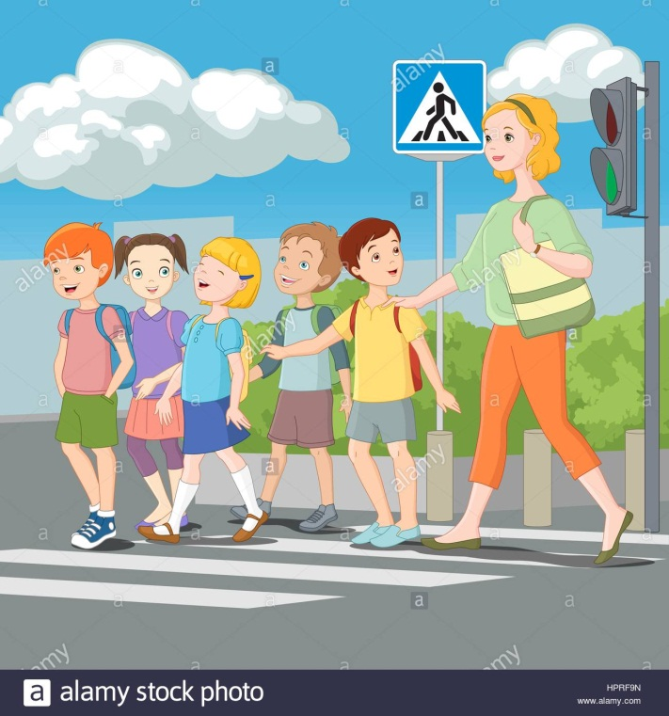- для ознакомления использовать дорожные ситуации при прогулках во дворе, на дороге;

- объяснять, что происходит на дороге, какие транспортные средства он видит;

- когда и где можно переходить проезжую часть, когда и где нельзя;

- указывать на нарушителей правил, как пешеходов, так и водителей;

- закреплять зрительную память (где транспортное средство, элементы дороги, магазины, школы, детские сады, аптеки, пешеходные переходы, светофоры, пути безопасного и опасного движения в детский сад);

- развивать пространственное представление (близко, далеко, слева, справа, по ходу движения, сзади);

- развивать представление о скорости движения транспортных средств пешеходов (быстро едет, медленно, поворачивает);

- не запугивать ребёнка улицей: страх перед транспортом не менее вреден, чем беспечность и невнимательность;

- читать ребёнку стихи, загадки, детские книжки на тему безопасности движения.

*При движении по тротуару.*

Придерживайтесь правой стороны.

- Взрослый должен находиться со стороны проезжей части.

- Если тротуар находится рядом с дорогой, родители должны держать ребенка за руку.

- Приучите ребенка, идя по тротуару, внимательно наблюдать за выездом машин со двора.

- Не приучайте детей выходить на проезжую часть, коляски и санки везите только по тротуару.

*При выходе из дома*.

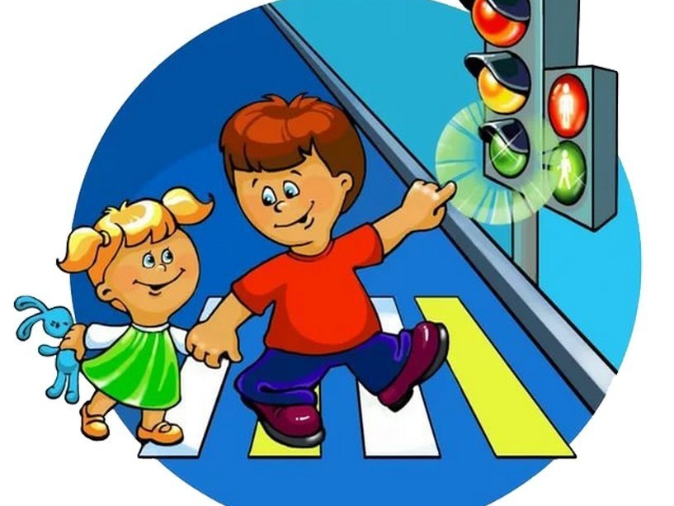Если у подъезда дома возможно движение, сразу обратите внимание ребенка, нет ли приближающегося транспорта. Если у подъезда стоят транспортные средства или растут деревья, приостановите свое движение и оглядитесь – нет ли опасности.

*Готовясь перейти дорогу*

- Остановитесь, осмотрите проезжую часть.

- Развивайте у ребенка наблюдательность за дорогой.

- Подчеркивайте свои движения: поворот головы для осмотра дороги. Остановку для осмотра дороги, остановку для пропуска автомобилей.

- Учите ребенка всматриваться вдаль, различать приближающиеся машины.

- Не стойте с ребенком на краю тротуара.

- Обратите внимание ребенка на транспортное средство, готовящееся к повороту, расскажите о сигналах указателей поворота у машин.

- Покажите, как транспортное средство останавливается у перехода, как оно движется по инерции.

*При переходе проезжей части*

- Переходите дорогу только по пешеходному переходу или на перекрестке.

- Идите только на зеленый сигнал светофора, даже если нет машин.

- Выходя на проезжую часть, прекращайте разговоры.

- Не спешите, не бегите, переходите дорогу размеренно.

- Не переходите улицу под углом, объясните ребенку, что так хуже видно дорогу.

- Не выходите на проезжую часть с ребенком из-за транспорта или кустов, не осмотрев предварительно улицу.

- Не торопитесь перейти дорогу, если на другой стороне вы увидели друзей, нужный автобус, приучите ребенка, что это опасно.

- При переходе по нерегулируемому перекрестку учите ребенка внимательно следить за началом движения транспорта.

